FOSSIL ANTARCTICA

Het donkere woud
Posted by pierraveneta op februari 13, 2011
Rond de honderd miljoen jaar geleden was Antarctica bedekt met dichte bossen van bladverliezende bomen. We kunnen het ons moeilijk voorstellen, maar de bevroren ijskap die nu dit continent bedekt is relatief jong. Vele onderzoekers vonden fossielen van verschillende bomen in de bodem van dit continent.
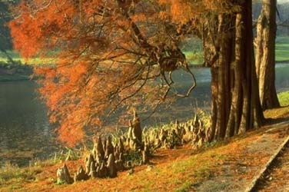
Moerascipres
Gedurende een gedeelte van het Mesozoïcum en het Paleogeen groeide er weelderige subtropicale bossen op Antarctica die meer dan 40% van het totale landoppervlak in beslag namen. Het broeikasgas CO2 had toen een hoge waarde en de temperatuur lag gedurende het hele jaar boven nul.
Het is verbazend dat bomen op deze breedtegraad kunnen overleven aangezien er gedurende de winter zes weken geen licht is. Bovendien is het licht dat er komt gereduceerd na een langere weg door de atmosfeer. Ook gedurende de zomer hebben planten het op die locatie moeilijk met zes weken continu daglicht.
De gevonden fossielen van de bomen waren nagenoeg allemaal bladverliezende bomen. David Beerling stelde de vraag of er verschillen waren tussen groenblijvende bomen en bladverliezende bomen, aangezien de laatsten een voordeel lijken te hebben in dit poolgebied. Hij bootste exact de voorwaarden na waaronder de bomen groeiden, door ze gedurende een heel jaar lang te laten groeien met lichtcycli die overeenkomen met die van de zuidpool (69°N) en bij hoge en ‘normale’ hoeveelheid CO2 (kooldioxide).
Er werd gebruik gemaakt van één jaar oude bomen die geplaatst werden in een doorzichtige koker. Deze stond in verbinding met een gecontroleerde luchttoevoer. Hij onderzocht de vijf boomsoorten: 1.Taxodium distichum (bladverliezende Moerascipres), 2. Metasequoia glyptostroboides (bladverliezende Watercipres) 3. Sequoia sempervirens (groenblijvende Kustmammoetboom), 4. Ginkgo biloba (bladverliezende naaktzadige), 5. Nothofagus cunninghamii (groenblijvende bedektzadige). Deze soorten hebben een lange historie in het fossielenbestand (langer dan 65 miljoen jaar) en hun voorouders domineerden de poolbossen in het Krijt en het Palogeen.
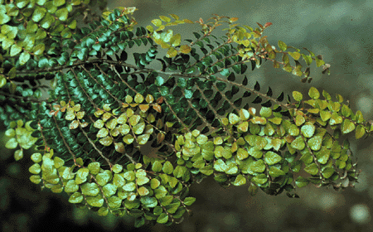
Nothofagus cunninghamii
Hij kon meten dat de bladverliezende bomen meer koolstof opnamen tijdens de late zomer en begin herfst. Deze toename
compenseerde voor het bladverlies in de winter in vergelijking met de groenblijvende bomen.
David Beerling concludeert dat bladverliezende bomen geen voordeel hebben ten opzicht van groenblijvende bomen. Het is dus niet duidelijk waarom de poolbossen voornamelijk uit bladverliezende bomen bestonden. Waarschijnlijk is er een andere factor in het spel die de bladverliezende bomen een voordeel geeft en die niet met het CO2- metabolisme te meten is.
Sommigen speculeren over de terugkeer van bossen op Antarctica met de stijging van de globale tempertuur en het smelten van de ijskappen. Het is dan wel de vraag hoe de zaden kunnen migreren over de Zuidelijke Oceaan en de omringende oceanen, al willen we daar tegen die tijd best een handje bij helpen.
Uit BBCnews, Het artikel van David Beerling (pdf)
Oorsprong Illustraties Moerascipres, Nothofagus cunninghamii
(1)
http://www.discoveringantarctica.org.uk/alevel_1_2.html
( Pierra ) Rond de 100 miljoen jaar geleden bevond Antarctica, na zich losgemaakt te hebben van Nieuw Zeeland en Australië, zich op dezelfde positie als nu op de Zuidpool.
Ook al was er een vermindering in de hoeveelheid zonlicht, toch blijft het klimaat warm. Zoals fossielen aantonen groeiden er bossen tot beneden de 85°S.
Dit warme klimaat wordt veroorzaakt door verschillende broeikasgassen als CO2 dat uitgestoten werd door vulkanen en methaan dat loskomt uit de zeebodem. De liggingen van land en zee liet warme stromen rond het continent toe.
Er zou zich pas ijs gevormd hebben gedurende het Eoceen, zo’n 40 miljoen jaar geleden. Zelfs tot 14 miljoen jaar geleden werd er toendra-vegetatie gevonden zoals in de uiterste punt van Zuid-Amerika nu. Pas 6 miljoen jaar geleden vormde zich een ijskap op Antarctica.
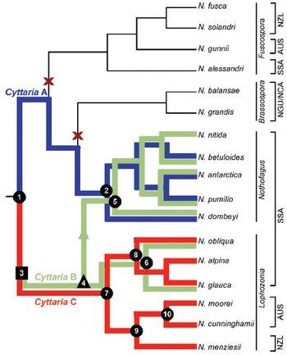
concurrent origin of Cyttaria and Nothofagus. Xs,
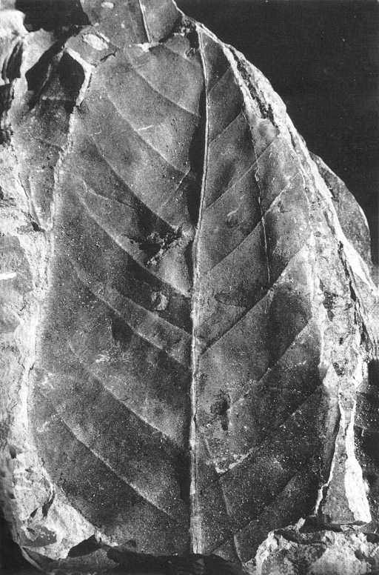
Figure 121 Fossil leaf compression about 7x4 cm, of the extinct Nothofagus oliveri, from Nuggety creek, near Murchison. Mid-Miocene age. Photo: J. E. Casey
http://www.nzetc.org/tm/scholarly/tei-DawFore-t1-body-d12.html
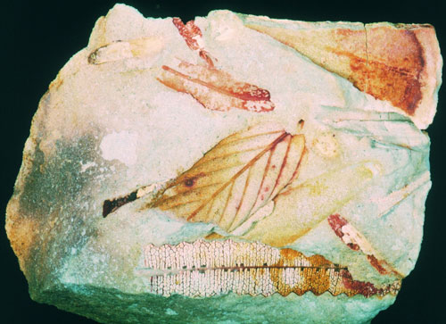
This 40 million year old fossil from Walebing WA shows leaves of banksia, eucalyptus and nothofagus. Image: Kris Brimmell, West Australian Museum
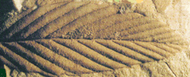Nothofagus from Walebing, WA
http://accessscience.com/overflow.aspx?searchStr=Pollen&stype=10&term=Pollen&rootID=795997
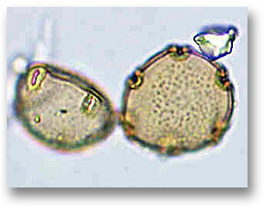
Nothofagus domebyi type fossil pollen grains
http://sites.google.com/site/theotagorockandmineralclub/field-trips/fossicking-sites/kaikorai-valley-fossil-leaf-beds
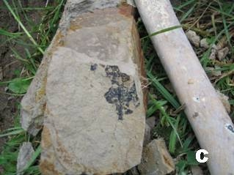
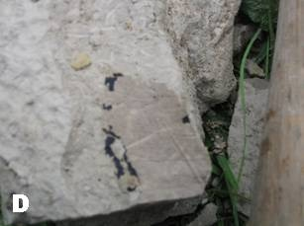

C & D Leaf fossil—possibly Nothofagus (beech)
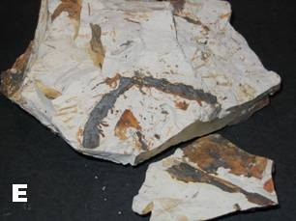
E Leaf litter
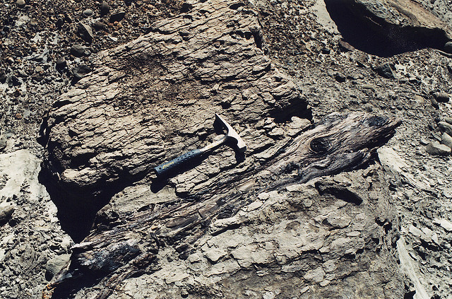

Petrified Log (Nothofagus sp.)
The forests of Seymour were once dominated by the same genus of trees currently found throughout Australasia.
Seymour Island, Antarctica 2001
Paleoecological and Stratigraphic Studies on the Beardmore Glacier, Antarctica / Team_Beardmore
http://www.ndsu.edu/pubweb/~ashworth/mdf_images%20_for_web/pages/introduction.htm
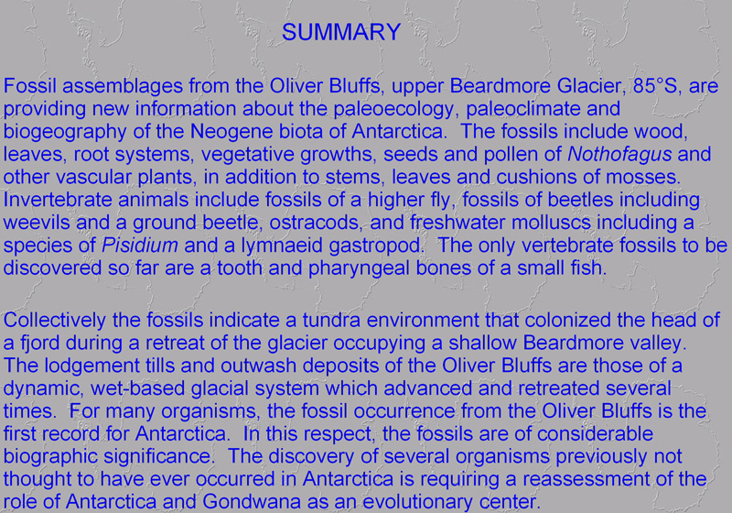
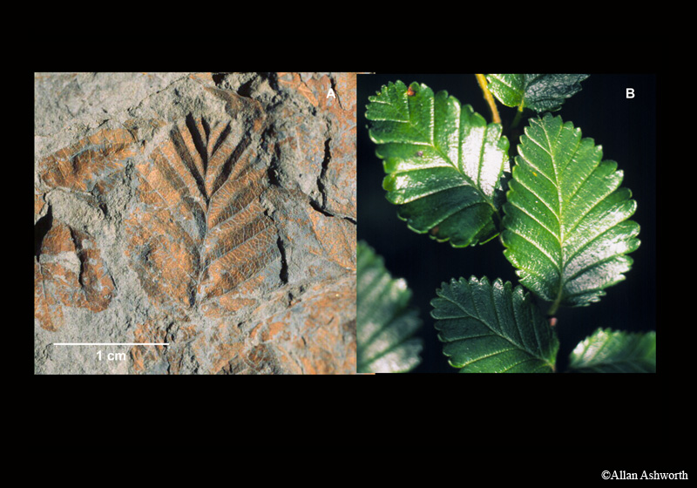
Beardmore Glacier, Antarctica
A fossil leaf of Nothofagus beardmorensis compared to B. a modern leaf of Nothofagus pumilio from South America
©Allan Ashworth
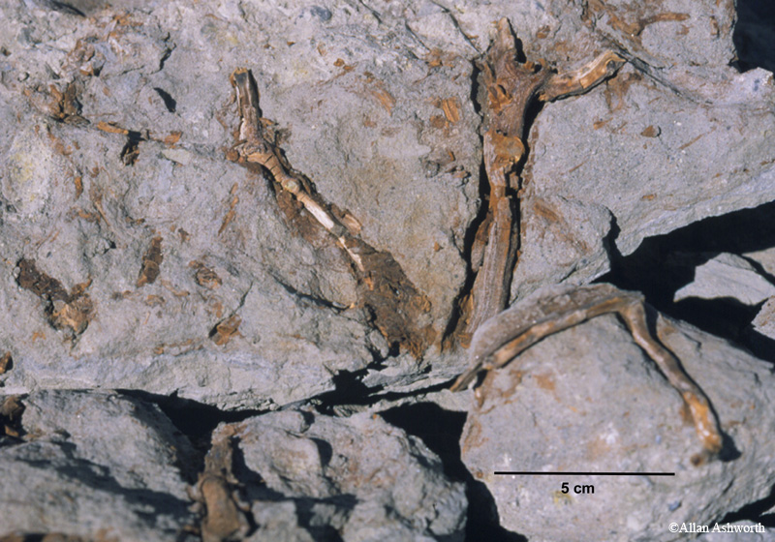
A Nothofagus shrub root system exposed on a bedding plane indicating in situ growth
©Allan Ashworth
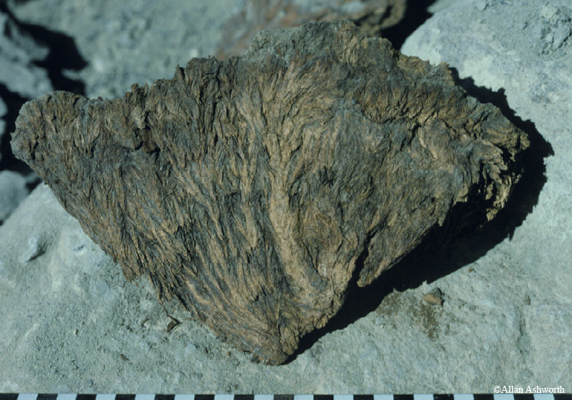
The woody tissue of a large vascular cushion plant. The scale bar at the bottom is in cm.
©Allan Ashworth
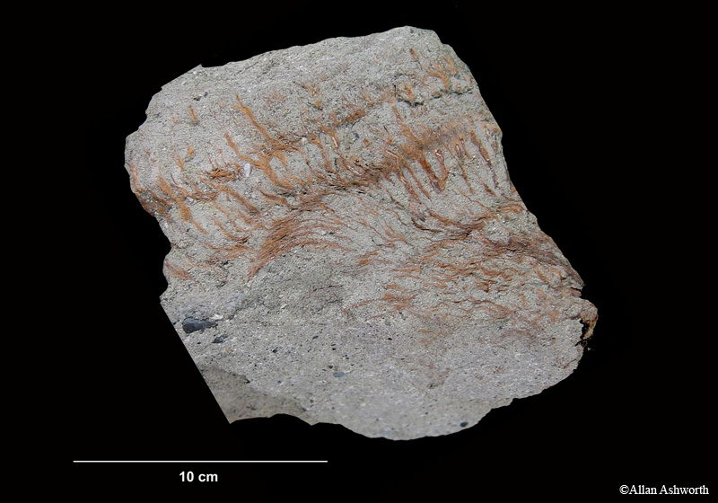
A moss cushion plant representing several years of growth
©Allan Ashworth
.
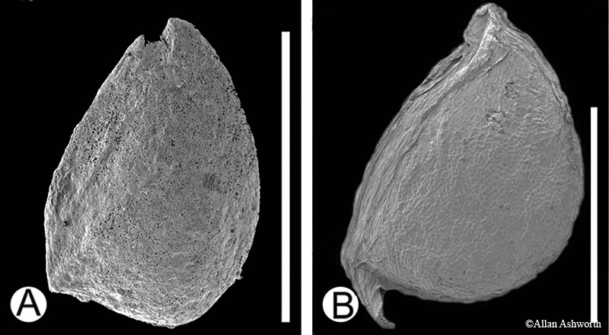
A. A fossil Ranunculus achene (buttercup) compared to B. a modern Ranunculus achene. The scale bars are 2 mm.
©Allan Ashworth
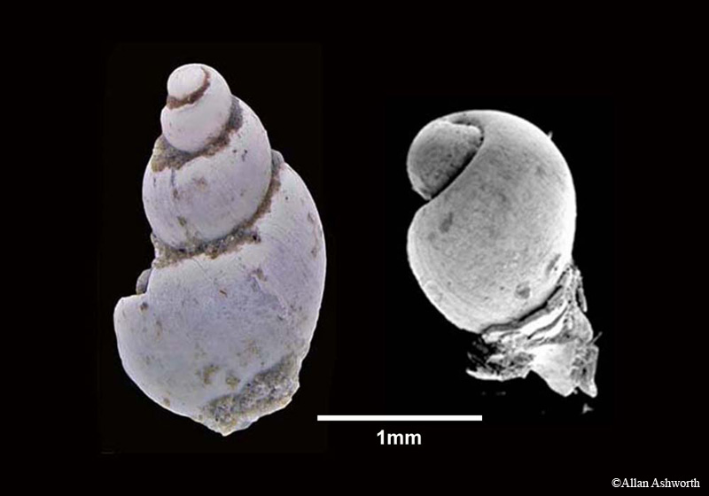
Freshwater lymnaeid gastropods from the marlstone deposits
©Allan Ashworth
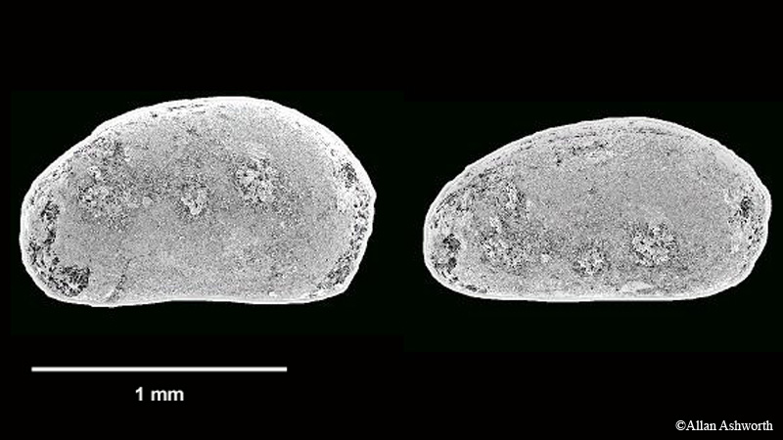
Ostracods (seed shrimp) from the marlstone deposits
©Allan Ashworth
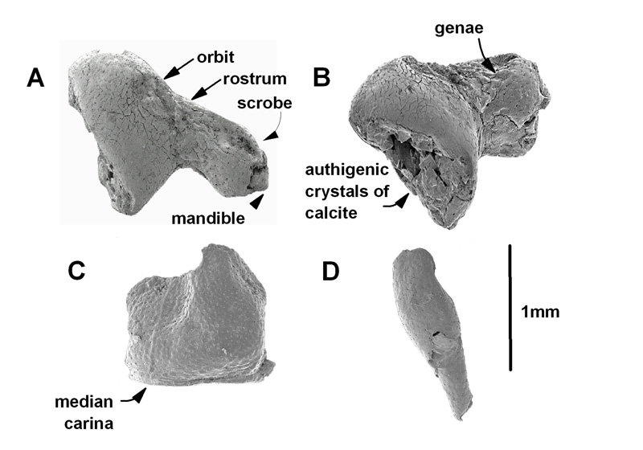
Skeletal parts of fossil beetle - a listroderine weevil; A,B head; C pronutum; D femur.
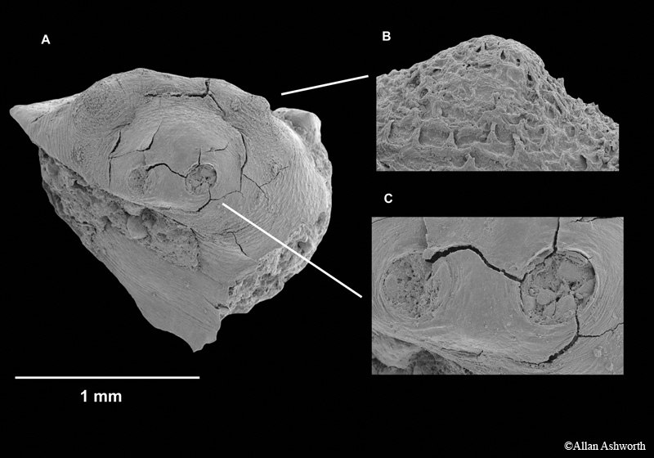
The puparium of a cyclorrhaphan fly - a higher fly. the circular openings are the spiracles through which the developing maggot breathed.
©Allan Ashworth
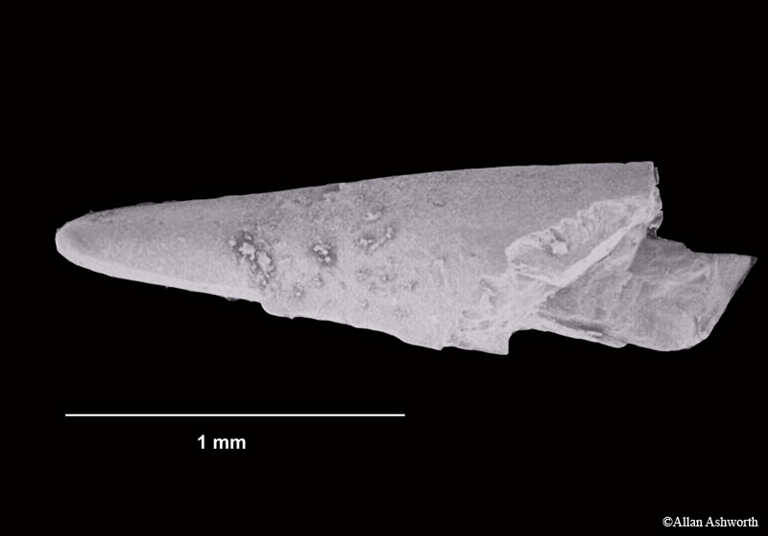
A fish tooth from the marlstone deposit
©Allan Ashworth

